Прививку от гриппа себе сделали уже 700 тысяч москвичей
16.09.2016
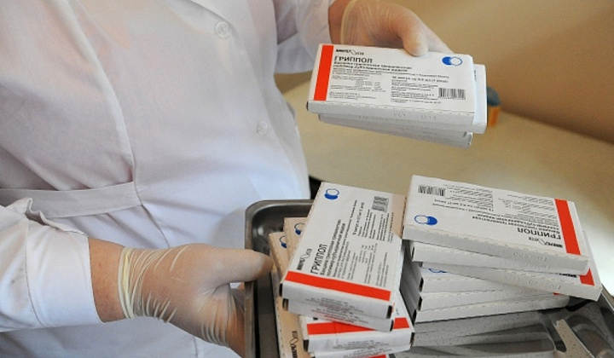
Вакцинацию против гриппа на мобильных прививочных пунктах и в лечебных учреждениях столицы прошли более 700 тысяч человек. Об этом сообщил Информационный Центр Правительства Москвы со ссылкой на пресс-службу столичного Департамента здравоохранения.

В пресс-службе ведомства уточнили, что в период с 5 по 15 сентября мобильные прививочные пункты приняли 24 тыс. 255 горожан. 676 тысяч 680 человек сделали прививку от гриппа в Центре медицинской профилактики столичного департамента здравоохранения и районных поликлиниках. Руководитель дирекции по координации деятельности медицинских организаций Департамента здравоохранения Андрей Белостоцкий отметил, что акция по бесплатным прививкам на передвижных пунктах у станций метро пользуется популярностью у горожан. Организаторы акции, запуская работу мобильных пунктов вакцинации, не предполагали, что их работа будет настолько востребованной. Как отметил Андрей Белостоцкий, у некоторых пунктов наблюдаются небольшие очереди из желающих сделать прививку. Он уточнил, что правила вакцинации устанавливают индивидуальный прием каждого пациента и подписание им согласия на применение препарата.

Напомним, что сделать прививку в ВАО можно было в период с 5 по 11 сентября у станций метро "Перово" и "Преображенская площадь", с 12 сентября — у станций "Новокосино", "Семёновская" и "Новогиреево", где мобильные пункты будут работать до 18 числа. С 19 по 25 сентября – они будут функционировать около «Перово», «Преображенской площади». С 26 сентября по 2 октября - у станций метро «Новокосино», «Семеновская» и «Новогиреево». Сделать прививку от гриппа также можно в других округах столицы.

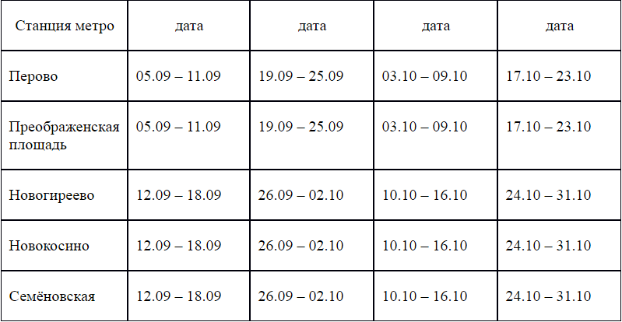

Адрес страницы: http://golyanovo.mos.ru/presscenter/news/detail/3762425.html
Управа района Гольяново города Москвы

